华北水利水电大学大学生暑期社会实践活动

简 报
第（ 19 ）期
社会实践活动领导小组办公室 2015年7月18日
★阳光宣讲，欢乐随行
★从农村点滴做起，关注节水护水
★实际场景模拟，安全重在实践
阳光宣讲，欢乐随行
——资源与环境学院“阳光宣讲团”宣讲活动
2015年7月17日下午五点，华水资环阳光宣讲团的队员们由张卓然老师带队，走进郑州市二十一世纪花园小区，开展宣讲活动。
由于张卓然老师之前担任过暑期社会实践小队的队长，因此在宣传工作方面有丰富的经验。在赴二十一世纪花园小区的途中，张老师就对队员们进行指导宣讲过程应该注意的事项。做工作之前，心中已经有了详细工作规划，以至于队员们都充满了自信，雄纠纠气昂昂向社区进发。
宣讲团的成员来到小区的中心广场，今天天气凉爽，广场上也有很多带着小朋友出来散步的爷爷奶奶们。大家起初和他们先做好互动，发现这里的孩子好多都认识习大大，他们听说过“习大大打老虎”、“习大大买包子”等家常故事。于是队员们以此为切入点，将讨论点引到我们的主题“扬讲话精神，行四进四信”上。这种逐渐引入的方式，使社区民众们更能接受并理解我们的宣讲主题。之后在周围处于观望的一些年轻人也陆陆续续的被吸引过来，并一起参与到学习热潮中去。

从农村点滴做起，关注节水护水
——电力学院水漾年华实践队巩义市黑市关村护水节水宣传
2015年7月18日，水漾年华实践队决定今天对伊洛河下游展开调查，同时深入进农村进行节水护水宣传。通过昨天在石河生态公园的采访，华北水利水电大学电力学院实践队员了解到石河道的水引自伊洛河，那么石河道的源头--伊洛河的水质情况究竟如何呢？
农村是一个社会近十年的缩影，水漾年华实践队选取了黑石关村进行采访宣传。到达黑石村后，实践队员发现伊洛河的水质一眼望过去还是可以的。但慢慢的沿着河边走，伊洛河的河水水量要比想象中的要少很多，而且河边有一些发绿发臭的石头。
那伊通河究竟是怎么污染的？附近居民对节水护水到底有什么认识呢？带着这些问题，实践队员来到了黑石关村村委，有幸采访到了黑石关村的老支书吴应贤大爷以及河边钓鱼的村民。
据老支书说，在60年代，伊洛河的水还是可以喝的，附近的居民的饮水用水都是取自伊洛河的水，但是到了70年代，由于洛阳的一些造纸厂无节制的排放污水，导致伊洛河的水严重污染。“那个时候啊，河水都是红色咧，下去洗澡，上来的时候，身上都有白印子。”从2000年开始，政府治理力度逐渐加大，伊洛河的水质开始逐渐转好。像现在看到的鱼，便是早些年投放的鱼苗，如今可以自然生长，同时更进一步的改善水质。而且现如今归村里管辖的工厂早已经停工不允许生产。近10年，污水治理效果极其明显，但河上游依然有工厂排放污水，由于不在村委管辖范围，所以村委虽有心，却也无力管。
了解完水质问题，实践队员开始在村子里进行节水宣传。“从本质上来讲节水也是一种护水。”村长表示，现在村民用水已经很节约，因为大家的用水都是按照水价收费，这种措施大大减少了村民浪费水资源的情况。但是在早些年，用水免费的时候，确实存在浪费水资源的情况，而且非常严重。现如今唯一存在的问题就是垃圾的再回收利用不及时，导致垃圾无处存放，只能向河中投放生活垃圾。
巩义大概只能算是中国上万个地区的一个缩影，整个社会从最初的山清水秀到后来的面目全非再到如今大力度的处理整治，只愿那些还未污染的城市珍惜好最珍贵的环境，，那些已经污染的能够向巩义看齐，全民共同努力，共造和谐环境，也算是水漾年华这支实践队为社会做出的小小贡献。携手群众势必将“节水护水”坚持到底！
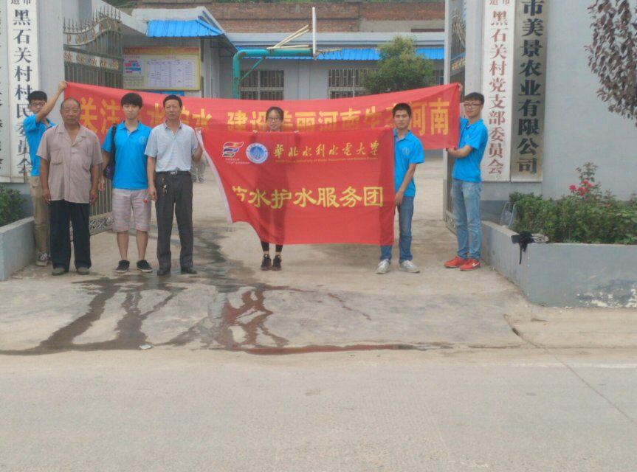

实际场景模拟，安全重在实践
2015年7月18日，华北水利水电大学土木与交通学院“关注儿童安全”调研宣讲团队迎来了实践计划中期阶段的第一天。今后的几天内实践队将特邀家长和孩子进行实际场景模拟，并拍摄视频，真实的反应出儿童面对危险时的第一反应和应对措施。今天一早，全队所有人在花园校区集合完毕，赴龙子湖新校区开始实践。到达新区后，队员们做好准备，和之前协商过的老师商量好后，在儿童不知情且家长借故不在身边时，由队员饰演的骗子千方百计诱骗孩子，同时派队员进行隐秘拍摄，真实的拍下了儿童面对陌生人的反应。同时家长在合适的时候出现对孩子进行安抚和安全教育，这样，既不会对孩子心理造成伤害，又能让孩子在模拟场景中增强自我防范和自我保护的意识。一天之内，实践队队员拍摄了四组视频，两组是学校老师家庭的，另外两组是附近居民家庭的。晚上，队员们赶回花园校区，并在办公室进行了总结，且剪辑了今天拍摄的视频，保留了非常有教育意义的部分，待中期视频完全拍摄完成，制成微电影广发到各大网站进行宣传教育。
培养儿童在面临危险时的反应能力，是为了让儿童在危险时做出正确的反应，能有效的避免发生悲剧。相信儿童应对危险最真实的表现和应对措施是对同龄孩童培养安全意识最好的教材，在加上父母正确耐心的教育和指导，一定能有明显的效果。
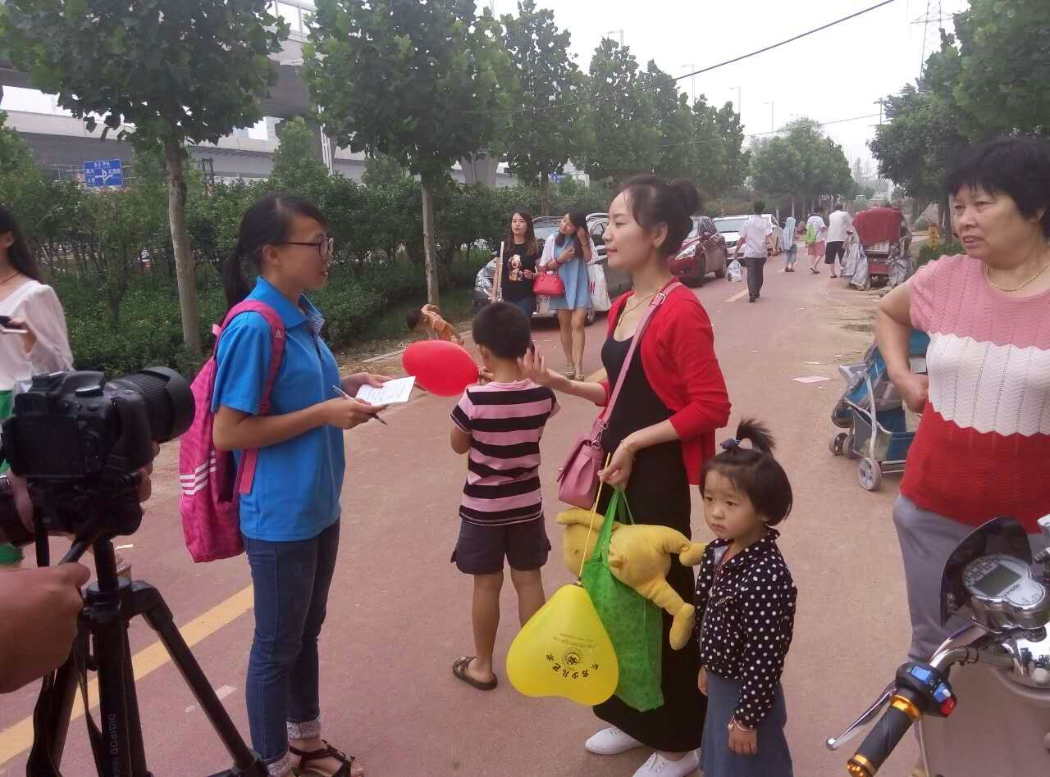
关注儿童安全调研队特邀家长对儿童进行实际场景模拟

指 导：祁 萌
主 审：武玉敬
主 编：邵 聪
执行主编：周文鸣 李苗苗 韩晶晶 远杏何
联系地址：华北水利水电大学团委(450011)
联系电话：0371-69127469
电子邮箱：huashuishijian@126.com
报：团省委、校党委
送：党群各部门、各院、部、处

